Об утверждении регламентов государственных услуг субсидирования в области животноводства
Утративший силу
Постановление акимата Западно-Казахстанской области от 22 апреля 2014 года № 74. Зарегистрировано Департаментом юстиции Западно-Казахстанской области 30 мая 2014 года № 3551. Утратило силу - постановлением акимата Западно-Казахстанской области от 21 июля 2015 года № 180
Сноска. Утратило силу постановлением акимата Западно-Казахстанской области от 21.07.2015 № 180 (вводится в действие по истечении десяти календарных дней после дня первого официального опубликования).
В соответствии с Законами Республики Казахстан от 23 января 2001 года "О местном государственном управлении и самоуправлении в Республике Казахстан", от 15 апреля 2013 года "О государственных услугах" и постановлением Правительства Республики Казахстан от 31 декабря 2013 года № 1542 "Об утверждении стандартов государственных услуг в области животноводства" акимат Западно-Казахстанской области ПОСТАНОВЛЯЕТ:
1. Утвердить прилагаемые:
1) регламент государственной услуги "Субсидирование повышения продуктивности и качества продукции животноводства";
2) регламент государственной услуги "Субсидирование развития племенного животноводства".
2. Контроль за исполнением данного постановления возложить на заместителя акима Западно-Казахстанской области А. К. Утегулова.
3. Настоящее постановление вводится в действие по истечении десяти календарных дней после дня первого официального опубликования.
Аким области | Н. Ногаев

Утвержден
постановлением акимата
Западно-Казахстанской области
от 22 апреля 2014 года № 74
Регламент
государственной услуги
"Субсидирование повышения продуктивности
и качества продукции животноводства"
1. Общие положения
1. Государственная услуга "Субсидирование повышения продуктивности и качества продукции животноводства" (далее – государственная услуга) оказывается местными исполнительными органами области, районов и города областного значения (далее – услугодатель)физическим и юридическим лицам (далее – услугополучатель).
2. Форма оказания государственной услуги: бумажная.
3. Результатом оказываемой государственной услуги является предоставление в территориальное подразделение казначейства реестра счетов к оплате для дальнейшего перечисления причитающихся бюджетных субсидий на банковские счета услугополучателя.
2. Описание порядка действий
структурных подразделений (работников)
услугодателя в процессе оказания
государственной услуги
4. Основанием для начала процедуры (действия) по оказанию государственной услуги является:
заявка по формам согласно приложениям 1, 2 к стандарту государственной услуги "Субсидирование повышения продуктивности и качества продукции животноводства", утвержденному постановлением Правительства Республики Казахстан от 31 декабря 2013 года № 1542 "Об утверждении стандартов государственных услуг в области животноводства" (далее – стандарт);
прием перечня документов осуществляется согласно пункту 9 стандарта.
5. Содержание каждой процедуры (действия), входящей в состав процесса оказания государственной услуги, длительность его выполнения:
1) Ответственный исполнитель услугодателя:
принимает от услугополучателя заявки с полным пакетом документов и регистрирует в журнале регистрации заявок;
результат – выдача талона о приеме заявки;
после получения заявки проверяет пакет документов и услугополучателя на предмет соответствия критериям и требованиям;
после определения соответствия услугополучателя определенному уровню составляются сводные акты по районам и городу Уральск, которые утверждаются акимами;
результат - сводные акты, утвержденные акимами районов и города Уральск;
представляет утвержденные сводные акты по районам и городу Уральск в управление.
2) Ответственный исполнитель управления услугодателя:
принимает от отдела сводные акты, регистрирует в журнале регистрации сводных актов и рассматривает сводные акты на предмет соответствия услугополучателя критериям и требованиям;
результат – регистрация в журнале регистрации сводных актов;
после определения соответствия направляет сводные акты по районам и городу Уральск на рассмотрение комиссии по вопросам субсидирования животноводства(далее - комиссия).
3) Комиссия рассматривает сводные акты по району и городу Уральск, составляет сводный акт по области и направляет на утверждение председателю комиссии.
4) Председатель комиссии утверждает сводный акт по области.
5) Управление представляет в территориальное подразделение казначейства реестр счетов к оплате.
3. Описание порядка взаимодействия
структурных подразделений (работников)
услугодателя в процессе оказания
государственной услуги
6. Перечень структурных подразделений (работников) услугодателя, которые участвуют в процессе оказания государственной услуги:
Ответственный исполнитель отдела услугодателя;
Ответственный исполнитель управления услугодателя;
Комиссия;
Председатель комиссии;
Территориальное подразделение казначейства.
7. Описание последовательности процедур (действий) между структурными подразделениями (работниками) с указанием длительности каждой процедуры (действий):
1) Ответственный исполнитель отдела услугодателя:
принимает от услугополучателя заявки с полным пакетом документов и регистрирует в журнале регистрации заявок (15 минут);
результат – выдача талона о приеме заявки;
после получения заявки проверяет пакет документов и услугополучателя на предмет соответствия критериям и требованиям (5 рабочих дней);
после определения соответствия услугополучателя определенному уровню составляются сводные акты по районам и городу Уральск (3 рабочих дня);
представляет утвержденные сводные акты в управление (3 рабочих дня);
2) Ответственный исполнитель управления услугодателя:
принимает от отдела сводные акты по районам и городу Уральск, регистрирует в журнале регистрации сводных актов и рассматривает сводные акты на предмет соответствия услугополучателей критериям и требованиям (3 рабочих дня);
после определения соответствия направляет сводные акты по районам и городу Уральск на рассмотрение комиссии (3 рабочих дня).
3) Комиссия рассматривает сводные акты по району и городу Уральск, составляет сводный акт по области и направляет на утверждение председателю комиссии(5 рабочих дней).
4) Председатель комиссии утверждает сводный акт по области (3 рабочих дня).
5) Управление представляет в территориальное подразделение казначейства реестр счетов к оплате (3 рабочих дня).
Описание последовательности процедур (действий) сопровождается блок-схемой согласно приложению к настоящему регламенту государственной услуги "Субсидирование повышения продуктивности и качества продукции животноводства".
8. Порядок обжалования решений, действий (бездействия) услугодателя и (или) их должностных лиц по вопросам оказания государственных услуг осуществляется согласно главе 3 стандарта.
9. Подробное описание последовательности процедур (действий), взаимодействий структурных подразделений (сотрудников) услугодателя в процессе оказания государственной услуги, отражается в справочнике бизнес-процессов оказания государственной услуги согласно приложению 2 к настоящему регламенту.
Сноска. Регламент дополнен пунктом 9 в соответствии с постановлением акимата Западно-Казахстанской области от 28.10.2014 № 278 (вводится в действие по истечении десяти календарных дней после дня первого официального опубликования).
Приложение
к регламенту
государственной услуги
"Субсидирование повышения
продуктивности и качества
продукции животноводства"
Блок-схема
с описанием последовательности
процедур (действий)

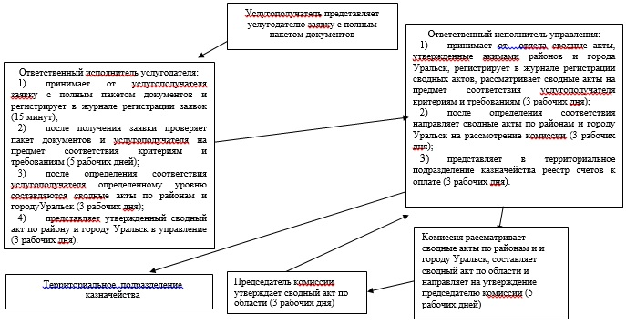

Приложение 2
к регламенту
государственной услуги
"Субсидирование повышения
продуктивности и качества
продукции животноводства"
Справочник бизнес-процессов
оказания государственной услуги
"Субсидирование повышения продуктивности
и качества продукции животноводства"
Сноска. Регламент дополнен приложением 2 в соответствии с постановлением акимата Западно-Казахстанской области от 28.10.2014 № 278 (вводится в действие по истечении десяти календарных дней после дня первого официального опубликования).
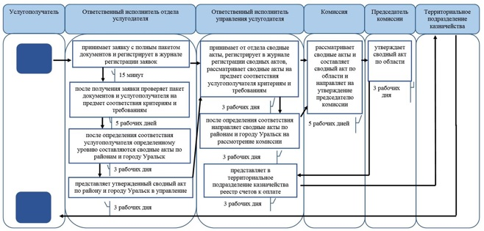

Утвержден
постановлением акимата
Западно-Казахстанской области
от 22 апреля 2014 года № 74
Регламент
государственной услуги
"Субсидирование развития
племенного животноводства"
1. Общие положения
1. Государственная услуга "Субсидирование развития племенного животноводства" (далее – государственная услуга) оказывается местными исполнительными органами области, районов и города областного значения (далее – услугодатель) физическим и юридическим лицам (далее – услугополучатель).
2. Форма оказания государственной услуги: бумажная.
3. Результатом оказываемой государственной услуги является предоставление в территориальное подразделение казначейства реестра счетов к оплате для дальнейшего перечисления причитающихся бюджетных субсидий на банковские счета услугополучателя.
2. Описание порядка действий
структурных подразделений (работников)
услугодателя в процессе оказания
государственной услуги
4. Основанием для начала процедуры (действия) по оказанию государственной услуги является:
заявка по формам согласно приложениям 1, 2, 3 к стандарту государственной услуги "Субсидирование развития племенного животноводства", утвержденному постановлением Правительства Республики Казахстан от 31 декабря 2013 года № 1542 "Об утверждении стандартов государственных услуг в области животноводства" (далее – стандарт);
прием перечня документов осуществляется согласно пункту 9 стандарта.
5. Содержание каждой процедуры (действия), входящей в состав процесса оказания государственной услуги:
1) Ответственный исполнитель отдела услугодателя:
принимает от услугополучателя заявки с полным пакетом документов и регистрирует в журнале регистрации заявок;
результат – выдача талона о приеме заявки;
после получения заявки проверяет пакет документов и услугополучателя на предмет соответствия критериям и требованиям;
после определения соответствия услугополучателя определенному уровню составляются сводные акты по районам и городу Уральск, которые утверждаются акимами;
результат - сводные акты, утвержденные акимами районов и города Уральск;
представляют утвержденные сводные акты по районам и городу Уральск в управление.
2) Ответственный исполнитель управления услугодателя:
принимает от отдела сводные акты, регистрирует в журнале регистрации сводных актов и рассматривает их на предмет соответствия услугополучателя критериям и требованиям;
результат – регистрация в журнале регистрации сводных актов;
после определения соответствия направляет сводные акты по районам и городу Уральск на рассмотрение комиссии по вопросам субсидирования животноводства (далее - комиссия).
3) Комиссия рассматривает сводные акты по району и городу Уральск, составляет сводный акт по области и направляет на утверждение председателю комиссии.
4) Председатель комиссии утверждает сводный акт по области.
5)Управление представляет в территориальное подразделение казначейства реестр счетов к оплате.
3. Описание порядка взаимодействия
структурных подразделений (работников)
услугодателя в процессе оказания
государственной услуги
6. Перечень структурных подразделений (работников) услугодателя, которые участвуют в процессе оказания государственной услуги:
Ответственный исполнитель отдела услугодателя;
Ответственный исполнитель управления услугодателя;
Комиссия;
Председатель комиссии;
Территориальное подразделение казначейства.
7. Описание последовательности процедур (действий) между структурными подразделениями (работниками) с указанием длительности каждой процедуры действий:
1) Ответственный исполнитель отдела услугодателя:
принимает от услугополучателя заявки с полным пакетом документов и регистрирует в журнале регистрации заявок (15 минут);
результат – выдача талона о приеме заявки;
после получения заявки проверяет пакет документов и услугополучателя на предмет соответствия критериям и требованиям (5 рабочих дней);
после определения соответствия услугополучателя определенному уровню составляются сводные акты по районам и городу Уральск (3 рабочих дня);
представляет утвержденные сводные акт в управление (3 рабочих дня);
2) Ответственный исполнитель управления услугодателя:
принимает от отдела сводные акты по районам и городу Уральск, регистрирует в журнале регистрации сводных актов и рассматривает сводные акты на предмет соответствия услугополучателя критериям и требованиям(3 рабочих дня);
после определения соответствия направляет сводные акты на рассмотрение комиссии (3 рабочих дня);
3) Комиссия рассматривает сводные акты и составляет сводный акт по области и направляет на утверждение председателю комиссии (5 рабочих дней);
4) Председатель комиссии утверждает сводный акт по области (3 рабочих дня);
5) Управление представляет в территориальное подразделение казначейства реестр счетов к оплате (3 рабочих дня).
Описание последовательности процедур (действий) сопровождается блок-схемой согласно приложению к настоящему регламенту государственной услуги "Субсидирование развития племенного животноводства".
8. Порядок обжалования решений, действий (бездействия) услугодателей и (или) их должностных лиц по вопросам оказания государственных услуг осуществляется согласно главе 3 стандарта.
9. Подробное описание последовательности процедур (действий), взаимодействий структурных подразделений (сотрудников) услугодателя в процессе оказания государственной услуги, отражается в справочнике бизнес-процессов оказания государственной услуги согласно приложению 2 к настоящему регламенту.
Сноска. Регламент дополнен пунктом 9 в соответствии с постановлением акимата Западно-Казахстанской области от 28.10.2014 № 278 (вводится в действие по истечении десяти календарных дней после дня первого официального опубликования).
Приложение
к регламенту
государственной услуги
"Субсидирование развития
племенного животноводства"
Блок-схема
с описанием последовательности
процедур (действий)

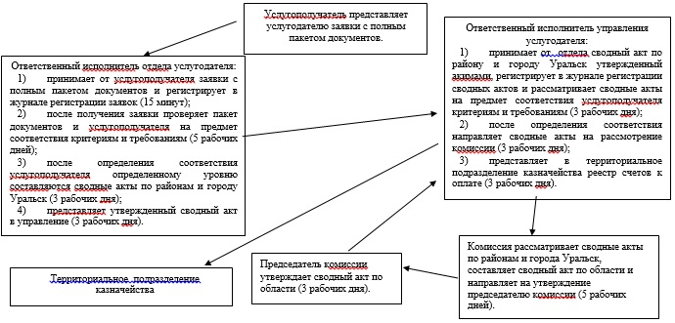

Приложение 2
к регламенту
государственной услуги
"Субсидирование развития
племенного животноводства"
Справочник бизнес-процессов
оказания государственной услуги
"Субсидирование развития
племенного животноводства"
Сноска. Регламент дополнен приложением 2 в соответствии с постановлением акимата Западно-Казахстанской области от 28.10.2014 № 278 (вводится в действие по истечении десяти календарных дней после дня первого официального опубликования).
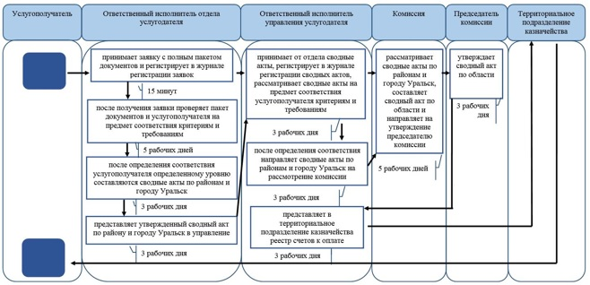

© 2012. РГП на ПХВ «Институт законодательства и правовой информации Республики Казахстан» Министерства юстиции Республики Казахстан

